Министерство образования Республики Беларусь

Учреждение образования
БЕЛОРУССКИЙ ГОСУДАРСТВЕННЫЙ УНИВЕРСИТЕТ
ИНФОРМАТИКИ И РАДИОЭЛЕКТРОНИКИ

Факультет компьютерных систем и сетей

Кафедра электронных вычислительных машин

Дисциплина: Системы хранения данных

ОТЧЕТ
по лабораторной работе № 1
СРЕДА СИСТЕМЫ ХРАНЕНИЯ

Выполнил: А.В. Крачковский

Проверила: Д.В. Куприянова

МИНСК 2024

1 ХОД РАБОТЫ

1.1 Настройка рабочей системы

1.1.1 Выбор рабочего окружения

Операционная система Linux является мощной и широко распространенной платформой, которая предлагает множество преимуществ, таких как высокая стабильность, безопасность и открытый исходный код. Однако, для текущей лабораторной работы необходимо использовать программы, которые доступны исключительно для операционной системы Windows. Поскольку основной системой учебного компьютера является именно Linux, требуется найти выход из этой ситуации.
Первым решением может быть использование программы виртуализации, такой как VirtualBox или VMware, которая позволяет создать виртуальную машину с установленной операционной системой Windows. Это позволит запустить требуемые программы на системе Linux, в то время как операционная система Windows будет работать внутри виртуальной машины.
Вторым вариантом может быть использование эмулятора, такого как Wine, который позволяет запускать некоторые программы Windows непосредственно на операционной системе Linux. Стоит так же помнить, что не все программы совместимы с Wine, но это отличный вариант в случае когда нужно запустить только конкретные Windows-программы.
Третий вариант - использование двойной загрузки, когда на одном компьютере установлены и Linux, и Windows. Этот вариант является слишком нагруженным, поэтому
В будущих лабораторных работах возникнет неотложная потребность в эффективном взаимодействии нескольких программ, требующих доступа к физическому уровню, в частности к сетевой карте. Это вызвано необходимостью проведения анализа сетевого трафика в будущих лабораторных работах.
В данном контексте, использование виртуальной машины представляется более предпочтительным вариантом.

1.1.2 Установка программного обеспечения

Для успешного выполнения данной лабораторной работы требуется использование трех программ старой версии. Весь необходимый программный софт был предоставлен нам вместе с условием работы от преподавателя, Куприяновой Д.В. Эти программы являются ключевым инструментарием для осуществления наших исследований и экспериментов. Увидеть используемый программный комплект можно на рисунке 1.1.

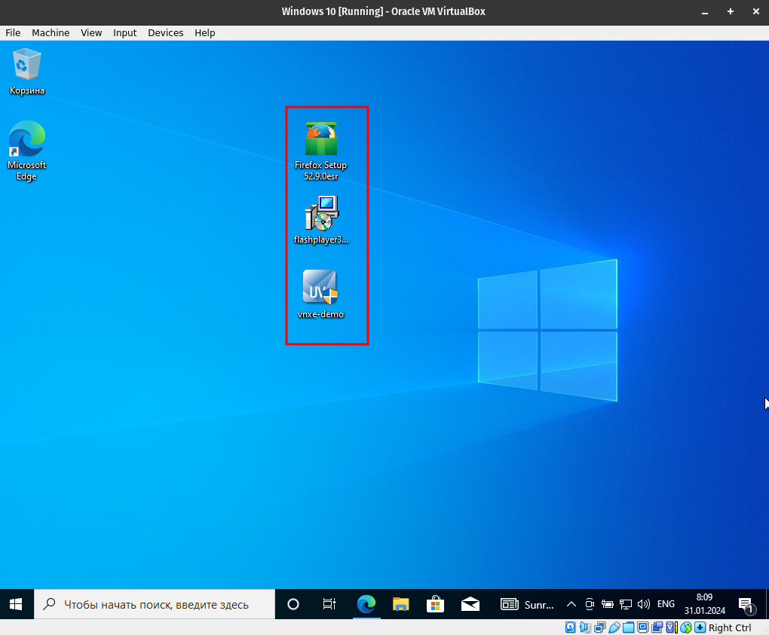
Рисунок 1.1 — Программный комплект лабораторной работы.

1.1.2.1 Установка Adobe Flash Player

Двойным нажатием левой кнопки мыши по распаковщику adobe flash player, появится окно с приветствием изображенное на рисунке 1.2, в этом окне требуется нажать «Install» для продолжения.
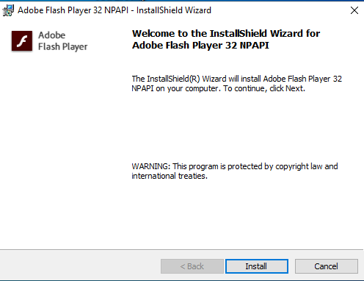

Рисунок 1.2 — Приветственное окно распаковщика adobe flash player.
После этого система Windows потребует дополнительное подтверждение безопасности изображенное на рисунке 1.3, на нем требуется нажать «Да».

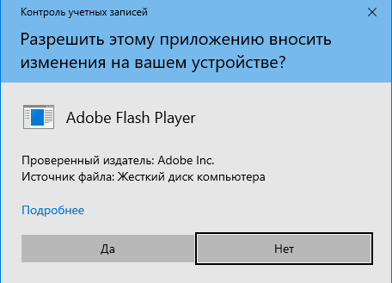
Рисунок 1.3 — Подтверждение безопасности установки adobe flash player.

После этого начнется сама установка, изображенная на рисунке 1.4, всё что требуется от пользователя, это немного терпения.

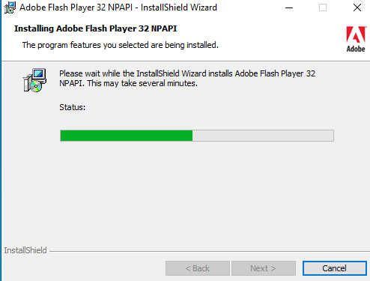
Рисунок 1.4 — Распаковака adobe flash player.

После завершения установки требуется нажаться кнопку «finish», финальное окно можно увидеть на рисунке 1.5.

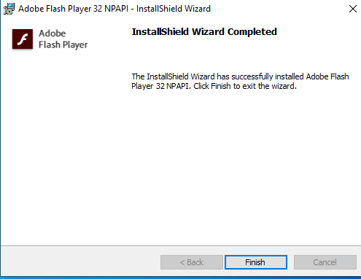
Рисунок 1.5 — Окно завершения установки adobe flash player.

1.1.2.2 Установка Mozilla firefox

При двойном нажатии левой кнопкой мыши на установочник Mozila firefox, произойдёт первичная распаковка установочный файлов, после чего откроется окно мастера установки, изображенное на рисунке 1.6, в этом окне требуется нажать кнопку «Далее».
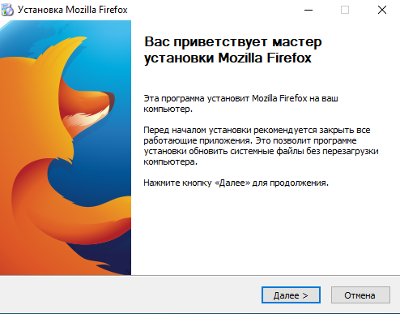

Рисунок 1.6 — Окно установки Mozilla Firefox.

В следующем окне будет предложено выбрать тип установки: обычная или выборочная. В конкретном случае выполнения лабораторной работы будет достаточно обычной установки, так как вся система является тренировочной и применённый настройки никак не помешают в будущем выполнении. Окно выбора типа установки можно увидеть на рисунке 1.7. Требуется нажать кнопку «Далее».

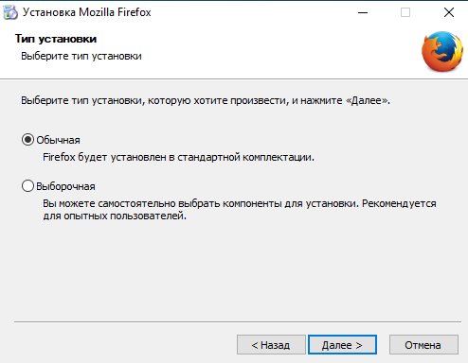

Рисунок 1.7 — Окно выбора типа установки Mozilla firefox

После этого будет предложено изменение пути установки, на виртуальной машине всего один том — C, поэтому этот путь можно не изменять, окно с установкой пути можно увидеть на рисунке 1.8. Требуется нажать на кнопку «Установить».

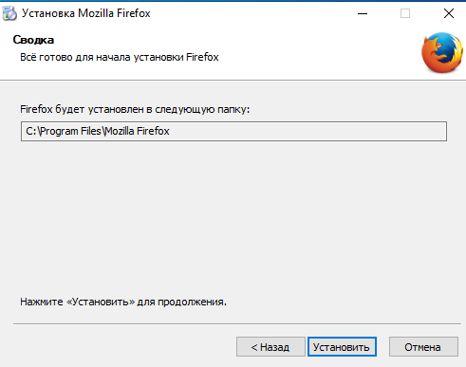

Рисунок 1.8 — Окно выбора распаковки Mozilla firefox

После этого начнется полная установка Mozilla firefox. При завершении появится окно изображенной на рисунке 1.9, обозначающее конец установки. Требуется убрать галочку из пункта «Запустить Firefox» и нажать кнопку «Готово» для завершения процесса установки.
В конце потребуется отключить автообновления Firefox. Для этого в поисковой строке требуется вписать «about:preferences#advanced» и с нажатием клавиши «Enter» откроется вкладка настроек с названием «Дополнительные». В этой вкладке, в пункте «Обновления Firefox», нужно установить настройку «Никогда не проверять наличие обновлений (не рекомендовано: ставит безопасность под угрозу». Само окно можно увидеть на рисунке 1.9.
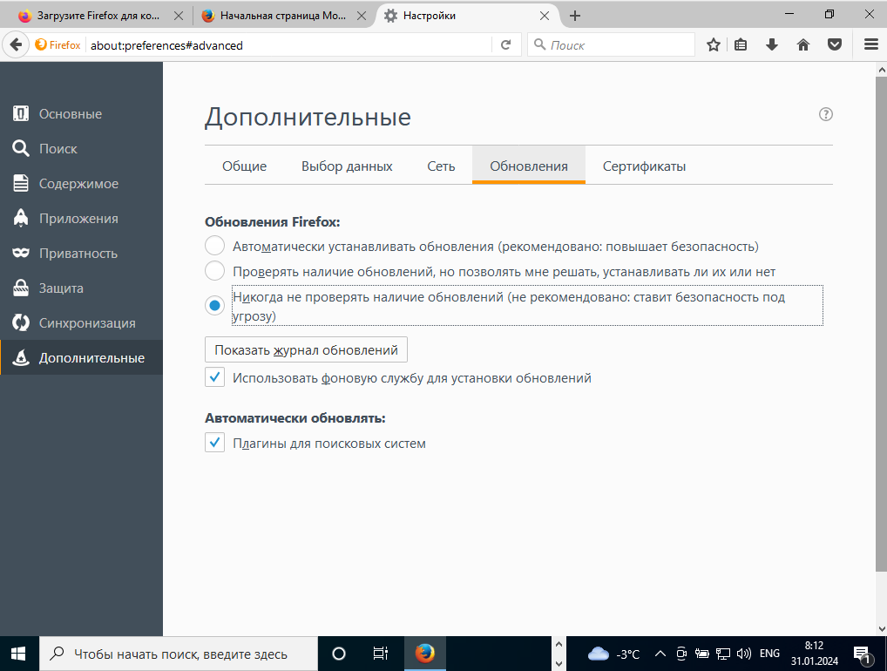

Рисунок 1.9 — отключение автообновлений в Mozilla firefox

1.1.2.3 Установка VNXe

При двойном нажатии левой кнопкой мыши на установочник, начнётся первичная распаковка установочных файлов. После этого откроется приветственное окно мастера установки VNXe. Интерфейс VNXe интуитивно понятен и визуально ничем не отличается от предыдущих рисунков.
В следующей вкладке будет возможность изменить путь установки, как это было с Mozilla firefox. Этой возможность можно пренебречь и так же нажать кнопку «Next», после которой начнется распаковка всех файлов данной программы.
После удачного завершения установки программы можно приступить к выполнению лабораторной работы.

1.1.3 Работа с программой VNXe

Для начала работы с VNXe требуется открыть файл «index.html» с помощью Mozilla firefox, данный файл находится в установленной по умолчанию папке. После его открытия мы попадем на страницу авторизации, изображенную на рисунке 1.10, логин и пароль были выданы вместе с установочниками программы.

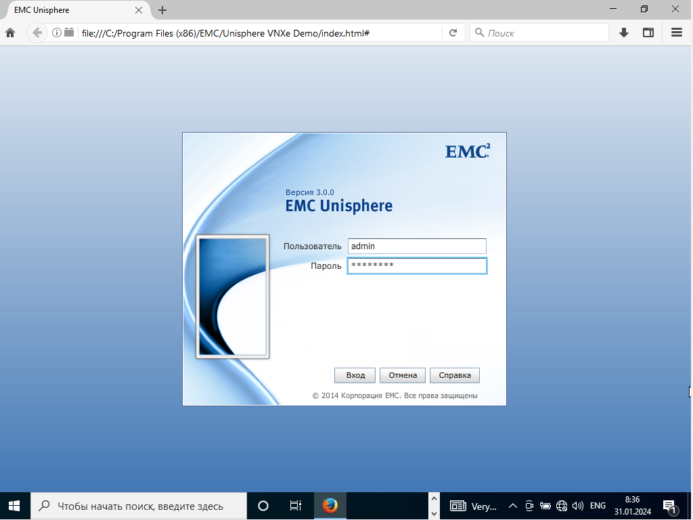
Рисунок 1.10 — Страница авторизации VNXe

Таким образом откроется главная страница программы VNXe.

1.1.4 Меню System

По условию требуется изучить вкладку System, которую можно увидеть на рисунке 1.11.

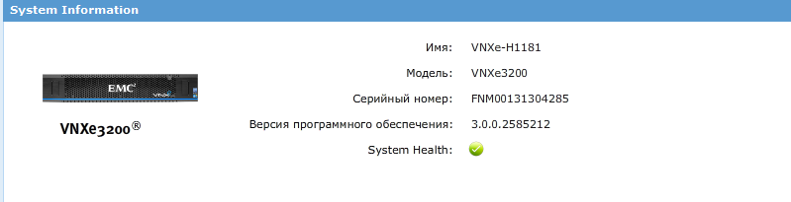
Рисунок 1.11 — Вкладка System

1.1.4.1 Текущая версия оборудования VNXe

На рисунке 1.11 можно увидеть версию оборудования VNXe3200.

1.1.4.2 Текущая версия ПО

На рисунке 1.11 можно увидеть версию ПО — 3.0.0.2585212

1.1.4.3 Общий объём памяти

Для ответа на этот вопрос требуется зайти во вкладу «System capacity», которую можно увидеть на рисунке 1.12.

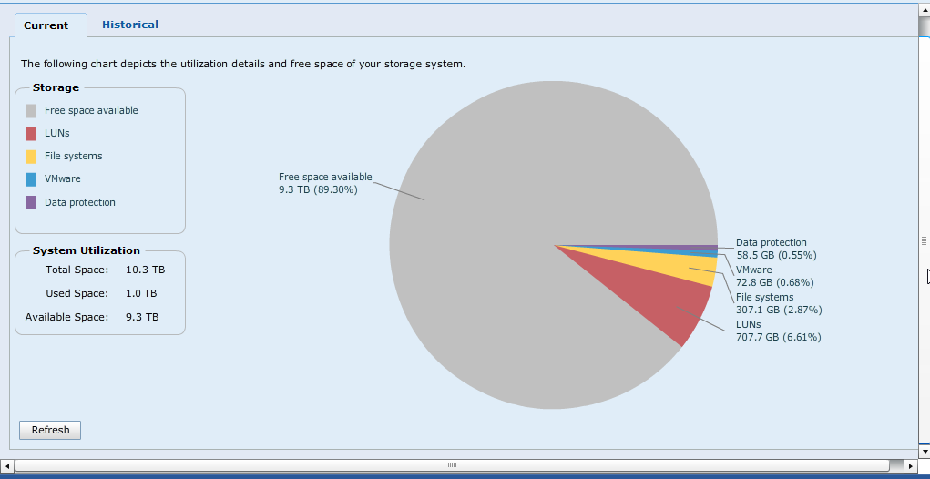
Рисунок 1.12 — Вкладка «System capacity»

В таблице «System Utilization» сказано, что общее пространство равно 10.3 ТБ.

1.1.4.4 Занятый объём памяти

На рисунке 1.12, в таблице «System Utilization» сказано, что использованное пространство равно 1.0 ТБ.

1.1.4.5 Объём памяти занятый файловыми системами

На рисунке 1.12, в таблице «System Utilization» сказано, объём памяти занятый файловыми системами равен 307.1 ГБ.

1.1.4.6 Типы оповещений в секции системных оповещений

Текущие оповещения можно увидеть в вкладке «Оповещения», увидеть вкладку можно на рисунке 1.13.

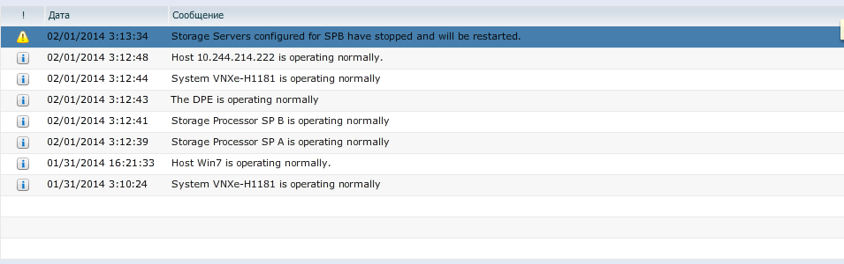
Рисунок 1.13 — Системные оповещения

Здесь можно увидеть два типа оповещений: «Info» и «Warning».

1.1.4.7 Тип накопителей DPE Disk 21

Информацию можно получить на рисунке 1.14

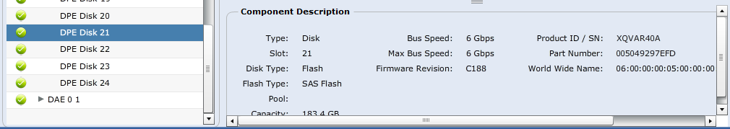
Рисунок 1.14 — Информация об накопителе DPE Disk 21

Отсюда мы видим, что тип накопителя — Flash.

1.1.4.8 Доступные порты модуля SP A I/O Module 0

Доступные порты изображены на рисунке 1.15
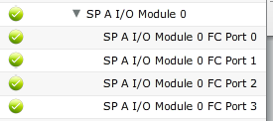

Рисунок 1.15 — доступны порты модуля SP A I/O Module 0

1.1.5 Меню Storage

Меню Storage можно увидеть на рисунке 1.16.

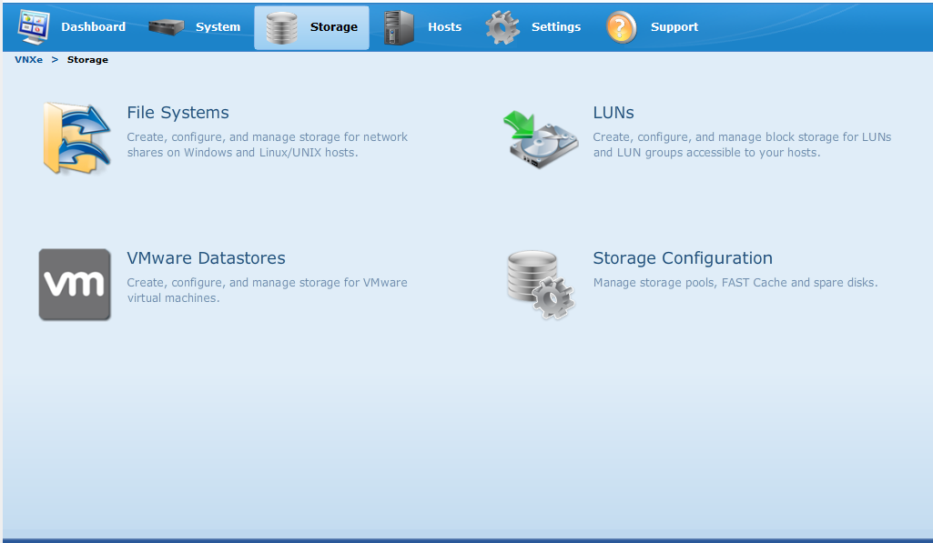
Рисунок 1.16 — Меню Storage

1.1.5.1 Представленные файловые системы

Таблица 1.1 – Файловые системы
Имя | Протокол | Размер
FileSystem00 | CIFS | 2.0 TB
FileSystem01 | NFS | 1.0 TB

1.1.5.2 Перечислите представленные LUN’s

Таблица 1.2 – представленные LUN’s
Имя | Протокол | Размер
LUN00 | iSCSI, File | 250,0 GB
LUNGroup-FC-00 | iSCSI, FC, File | 200,0 GB
LUNGroup-FC-01 | iSCSI, FC, File | 100,0 GB
LUNGroup-iSCSI-00 | iSCSI, File | 512,0 GB
LUNGroup-iSCSI-01 | iSCSI, File | 512,0 GB
LUNGroup-iSCSI-02 | iSCSI, File | 512,0 GB
LUNGroup-iSCSI-03 | iSCSI, File | 512,0 GB

1.1.5.3 Тип пула устройств хранения данных (Storage pool)

Тип пула можно увидеть на рисунке 1.17 в поле Description.

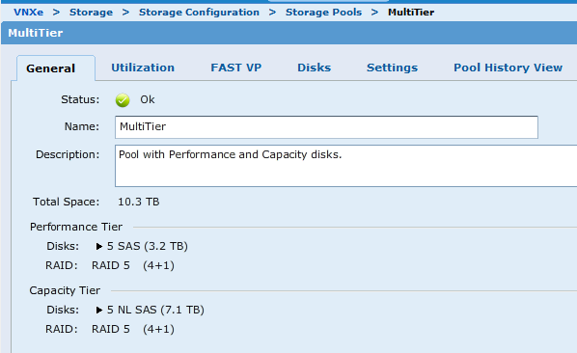
Рисунок 1.17 — Тип пула

Pool with Perfrofmance and Capacity disks.

1.1.5.4 Поддержка технологии Fast VP

Информацию об Fast VP можно увидеть на рисунке 1.18.

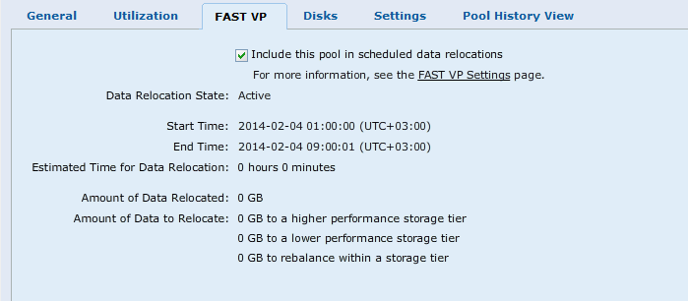
Рисунок 1.18 — Информация об поддержке Fast VP

Данный пул поддерживает технологию Fast VP.

1.1.5.5 Количество запасных дисков в пуле

Информация об запасных дисках отображена на рисунке 1.19.

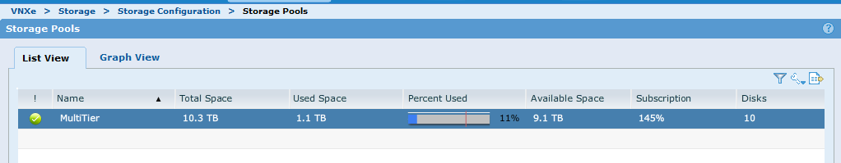
Рисунок 1.19 — Информация об пуле

Так можно заметить 10 запасных дисков.

1.1.6 Меню Hosts

Меню Hosts можно увидеть на рисунке 1.20.

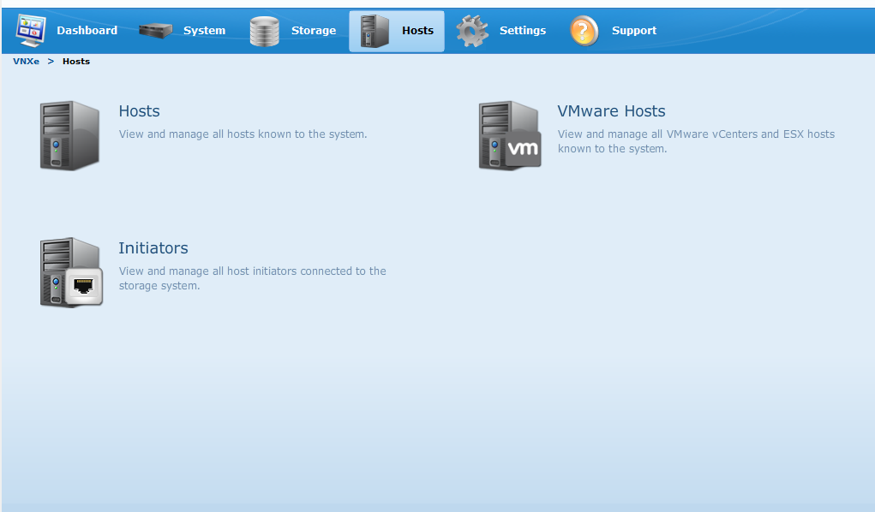
Рисунок 1.20 — Меню hosts.

1.1.6.1 Доступные варианты в категории hosts

Доступные варианты можно увидеть на рисунке 1.21.

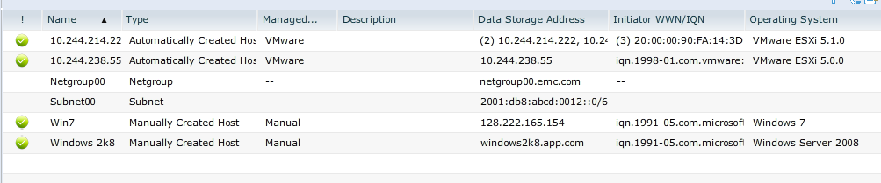
Рисунок 1.21 — Доступные варианты в категории hosts

1.1.6.1 Доступные хосты

На рисунке 1.21 доступные хосты помечены зеленым кружком.

Таблица 1.3 — доступные хосты
Имя | Протокол | Операционная система
10.244.214.222 | FC | VMware ESXi 5.1.0
10.244.238.55 | iSCSI | VMware ESXi 5.0.0
Win7 | iSCSI | Windows 7
Win2k18 | iSCSI | Windows Server 2008

1.1.6.2 Инициаторы не связанные с хостами

Все инициаторы изображены на рисунке 1.21.

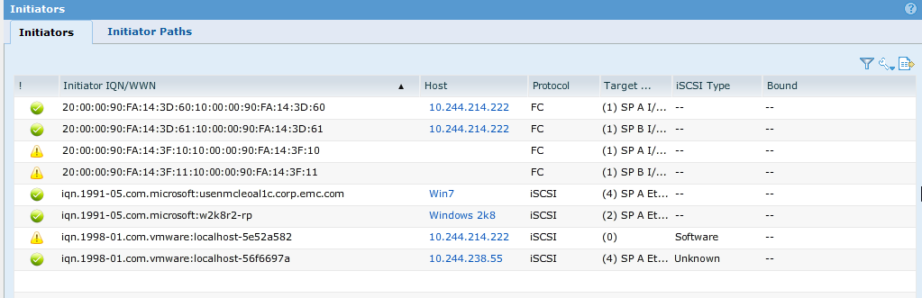
Рисунок 1.21 — Инициаторы

Из изображения 1.21 мы можем увидеть что две записи не имеют значений в столбце Host, из чего можно сделать вывод что они не относятся к хостам. Ими являются: 20:00:00:90:FA:14:3F:10:10:00:00:90:FA:14:3F:10 и 20:00:00:90:FA:14:3F:11:10:00:00:90:FA:14:3F:11.

2 ЗАКЛЮЧЕНИЕ

В результате лабораторной работы была успешная настроенная виртуальная машина с системой Windows, установлены все зависимости программы VNXe.
Использование программы VNXe предоставила возможность управлять системой хранения данных и хостами, что в свою очередь позволило осмотреть рабочий процесс. Были подробно изучены вкладки System, Storage и Hosts.
Умение работы с этими вкладками и их функционирование поможет в выполнении дальнейших лабораторных работ и может пригодиться в будущем при работе с системами хранений данных.

